~~

**新しい公園づくりに関する町民アンケート調査のお願い**

現在、竜王町では「竜王町コンパクトシティ化構想」に基づき、図書館の北側から町道東西線（綾戸地先）に「教育」と「交流」のための施設を集約した「交流・文教ゾーン」として整備するため造成工事を行っています。この構想では、「健康で多世代が交流できるにぎわい空間の創出」、「安全安心な防災機能の向上」等を目標に掲げており、その達成のため新たな公園の整備を計画しているところです。

公園整備については、実際に利用されるみなさまのご意見をお伺いしながら、みなさまとともにつくりあげていくことを目的に、アンケート調査を実施します。

つきましては、お忙しい中誠に恐縮ですが、アンケートの回答についてみなさまのご協力をよろしくお願い申し上げます。

※アンケート調査の対象として、令和６年８月３１日時点の住民基本台帳に記載された16歳以上の方から無作為に1,000名のみなさまを選ばせていただいております。

**◆ アンケートの回答について**

1. このアンケートは宛名のご本人様がお答えください。

それが難しい場合は、ご家族の方がお答えいただいてもかまいません。

2. 次の①②いずれかの方法でご回答ください。

**① 回答票に直接記入して回答する場合**

・問に対し、あてはまる番号に〇印をつけてください。

・調査票は令和６年１０月１８日（金）までに、同封しております返信用封筒に入れ

て、切手を貼らず郵便ポストに投函してください。

**② ネットで回答する場合**

・右の二次元コードをスマートフォンなどで読み取っていただける

と、アンケートの回答ページにアクセスできます。

・町HPからでも回答できます。

アンケート回答先

http://www.town.ryuoh.shiga.jp/admin_news/2024_09kouryubunkyo_kouen_enquet/2024_09kouryubunkyo_kouen_enquet.html

３. より多くの方からご意見をお伺いするため、町ホームページにて、町内在住・在勤の方に対

してアンケートの回答を受け付けています。アンケートは今回送付したものと同内容になりますので、重複して回答されないようご注意ください。

４. アンケート調査の集計結果は、町ホームページにて公表する予定ですので、ご承知おきください。また、ご回答いただいた内容は、本調査の目的以外には使用しません。

【問合せ先】

滋賀県蒲生郡竜王町大字小口３番地 竜王町中心核整備課

TEL：0748-58-3717 FAX：0748-58-5050

E-mail：chushin＠town.ryuoh.shiga.jp

**◆公園整備の概要について**

**新しい公園づくり 町民アンケート調査票**

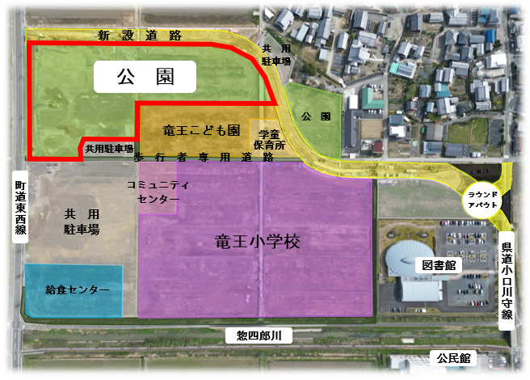

・今回整備を行う公園は、

太枠で囲ってある箇所です。

・面積は約15,000㎡で、

現在の竜王小学校のグラウンド約1.５個分になります。

・開園は令和９年度の予定

です。

**◆あなたご自身のことについてお伺いします。**

**問1.** 年齢を教えてください。(1つに〇)

１．10代 ２．20代 ３．30代 ４．40代 ５．50代 　 ６．60代 ７．70代 ８．80代以上

**◆公園（他市町も含む）の利用状況についてお伺いします。**

**問2.** 普段どれくらい公園を利用しますか。 (1つに〇)

１．毎日のように　２．週に数回　　３．月に数回　　４．年に数回 ５．利用しない

（ 問2で１．～４．のいずれかを選んだ方（公園を利用されている方）にお伺いします。）

**問3.** 公園を利用する主な目的について教えてください。（あてはまるもの３つまで〇）

１．休憩、語らい、気分転換　　　２．散歩、軽い運動　　　３．子どもを遊ばせる

４．草花等の自然を楽しむ　　　５．ペットの散歩　　　6．行事・イベントの参加

7．植栽等のボランティア活動　　　8．ピクニック

9．その他（　　　　　　　　　　　　　　　　　　　　　　　　　　　　　　　　　　）

（ 問2で5．利用しない　を選んだ方（公園を利用されない方）にお伺いします。）

**問4.** 利用しない理由を教えてください。（あてはまるもの３つまで〇）

１．利用する目的がない　　　２．近くにない、行きにくい

３．遊具等の施設が不十分　　　４．ひと気がない、誰も利用していない

５．管理状態が悪い　　　６．居心地が悪い

７．その他（　　　　　　　　　　　　　　　　　　　　　　　　　　　　　　　　　　）

（　　　　　　　　　　　　　　　　　　　　　　　　　　　　　　　　　　）

**◆新しい公園の整備についてお伺いします。**

**問5.** 新しい公園にどのようなことを期待しますか。 （あてはまるもの３つまで〇）

１．休憩、語らい、気分転換　　　２．散歩、軽い運動　　　３．子どもを遊ばせる

４．草花等の自然を楽しむ　　　５．ペットの散歩　　　6．行事・イベント

7．植栽等のボランティア活動　　　8．ピクニック

9．災害に備えた防災・避難場所　　　10．良好な景観　　　11．交流の場

12．その他　(　　　　　　　　　　　　　　　　　　　　　　　　　　　　　)

**問6.** 問5でお答えいただいたことを期待する場合、どのような施設、設備が必要

だと思いますか。 （あてはまるもの３つまで〇）

１．パーゴラ・あずまや等の休憩施設　　　２．ベンチ　　　３．遊具・インクルーシブ遊具**※**

４．健康器具　　　５．芝生などの広場　　　６．ボール遊びができるスペース

7．花壇　　　８．トイレ　　　９．水飲み・水遊び場　　　10．かまどベンチなどの防災設備　　　11．照明　　　12．時計　　　13．授乳スペース

14．その他　(　　　　　　　　　　　　　　　　　　　　　　　　　　　　　)

※インクルーシブ遊具 ： 年齢、性別、言語、能力等、さまざまな個性や感性を持った人々が、分け隔てなく一緒に楽しさを共有し遊べるように設計された遊具のこと

**問7.** 新しい公園について、あなたの意見を自由にお聞かせください。

アンケートは以上です。ご協力いただきありがとうございました。

同封の返信用封筒に入れてポストに投函してください。